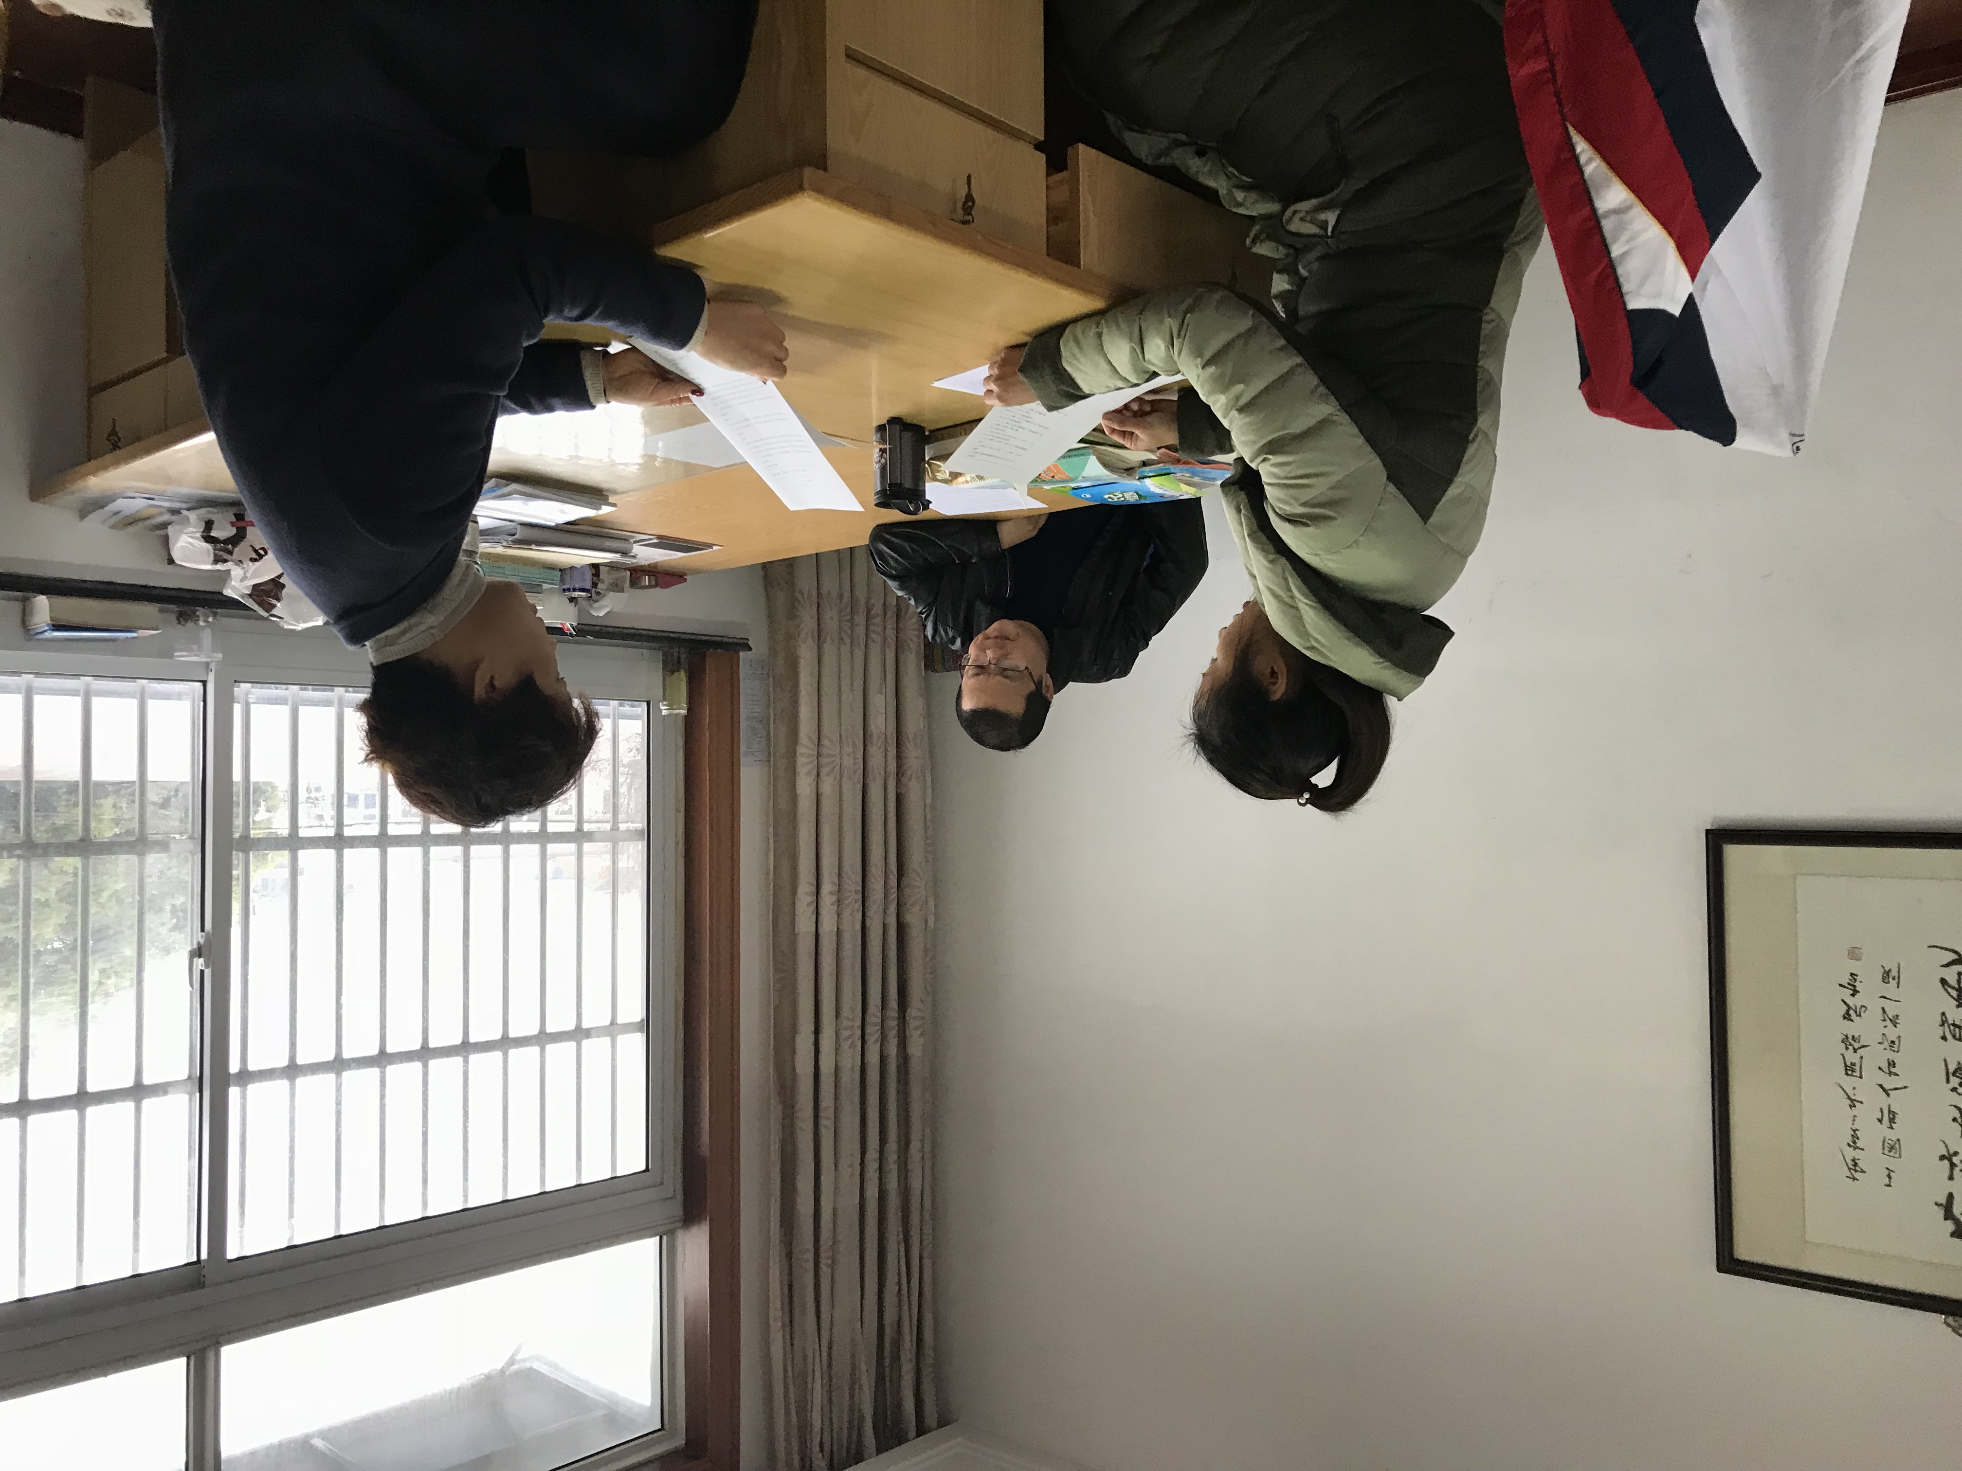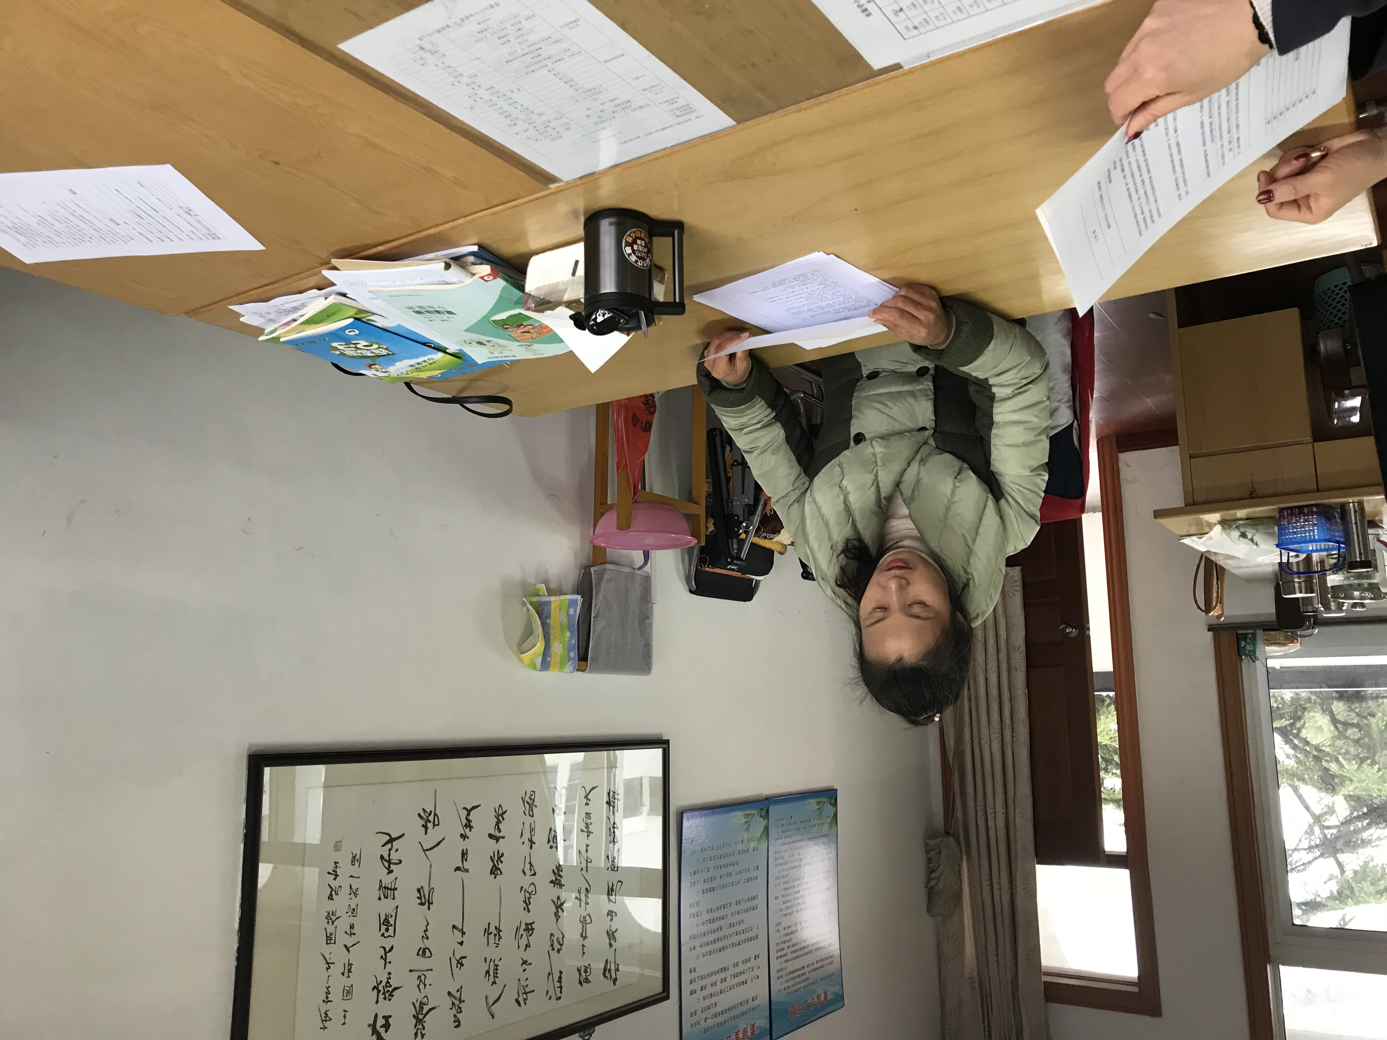

前黄中心小学 二年级数学 备课组集体备课研讨记录
时间 | 3月8日 |  | 地点 | 二年级办公室
集体备课内容 |  | 万以内数的认识
主讲人 | 蒋小萍 |  | 记录人 | 徐建亚
参加人员 | 徐建亚、蒋小萍、汤仕民
教学  设计  研讨  记录 | 徐建亚：要求看方块思考3个一百是多少，并在计数器上拨出来，这就要让学生了解方块表示的计数单位，指导计数器表示数的基本方法。因此，开始引导学生数数、拨数，可以为认识新的内容做好铺垫。  蒋小萍：认识千以内数的组成，主要注意两个方面。一是让学生亲历数数过程，这不仅体现了数来自数，而且能使学生获得直接的体验和经验，形成数的相应认识；二是借助方块、计数器突出直观，以便于学生感知、感受数的组成，有助于学生了解千以内数的具体含义。  汤仕民：例题的教学，注重学生直接拨珠数数，可以是学生在了解千以内的数数过程、体会千以内数的顺序的同时，同样通过直观获得直接体验，进一步认识数的组成
组内  评课  记录 | 汤仕民：例题1要求看方块思考3个一百是多少，并在计数器上拨出来，这就要让学生了解方块表示的计数单位，指导计数器表示数的基本方法。因此，开始引导学生数数、拨数，可以为认识新的内容做好铺垫。  徐建亚：认识千以内数的组成，主要注意两个方面。一是让学生亲历数数过程，这不仅体现了数来自数，而且能使学生获得直接的体验和经验，形成数的相应认识；二是借助方块、计数器突出直观，以便于学生感知、感受数的组成，有助于学生了解千以内数的具体含义。  蒋小萍：例题2的教学，同样注重学生直接拨珠数数，可以是学生在了解千以内的数数过程、体会千以内数的顺序的同时，同样通过直观获得直接体验，进一步认识数的组成。

